Übungsbeispiele - Lösungen

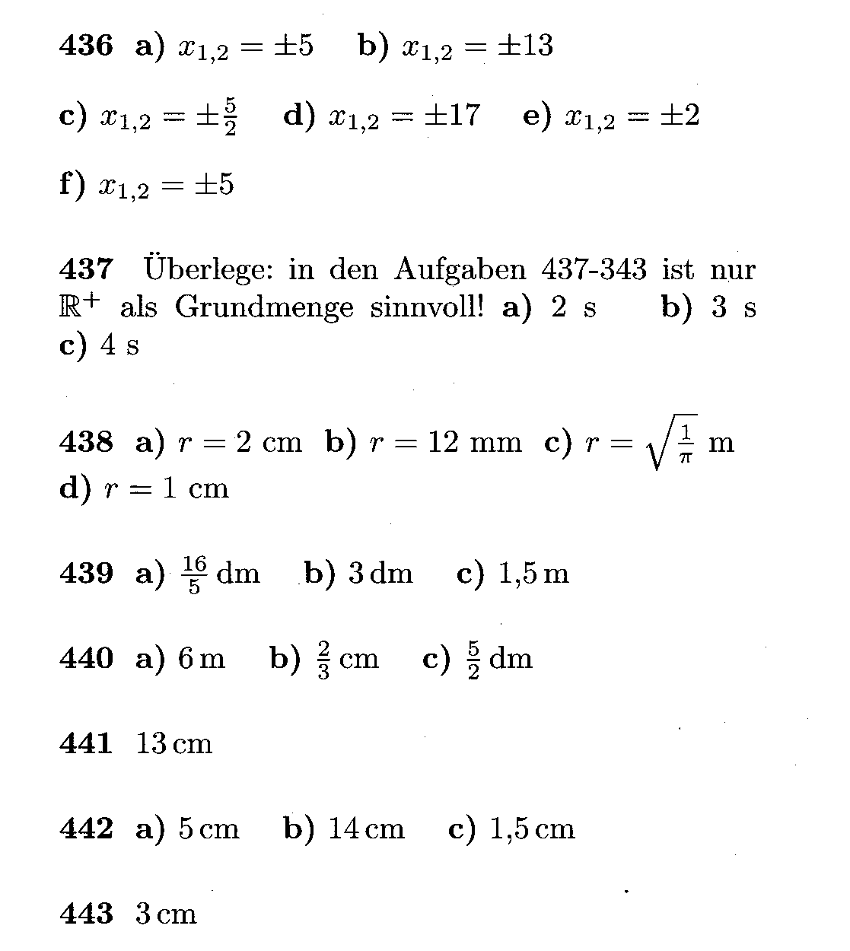

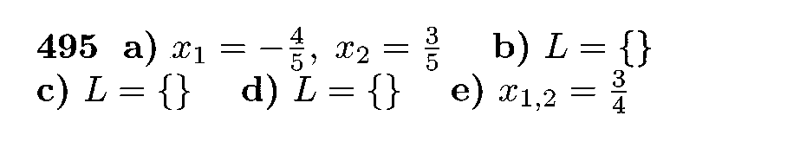

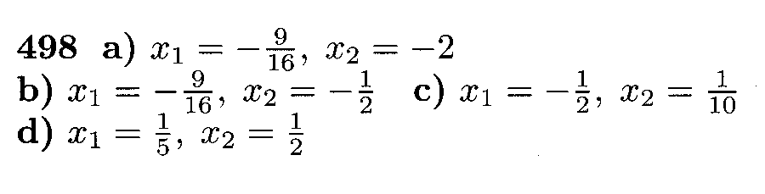

4.59 a) {2a; -a}, {2; -1},{-2; 1}, {12; -6} e) {5; (-a+1)/2}, {5; 0}, {5; 1}, {5; -5/2}
b) {a²+1; a²}, {2; 1}, {2; 1}, {13; -6} f) {a-1; a/3}, {0; 1/3}, {-2; -1/3}, {2; 5}
c) {a; -2a/3}, {1; -2/3}, {-1; 2/3}, {6; -4} g) {(5a²+a)/5; 0}, {6/5 ; 0}, {4/5; 0}, {186/5; 0}
d) {a-1; 1}, {0; 1}, {-2; 1}, {5; 1} h) {a; 1/a}, {1; 1}, {-1; -1}, {6; 1/6}
4.68 a) keine Lösung: k>1 z.B.: k=3 x² - 2x + 3 =0 L = { }
eine Lösung: k=1 z.B.: k=1 x² - 2x + 1 =0 L = { 1 }
zwei Lösungen: k<1 z.B.: k= -2 x² - 2x – 2 =0 L = { 2,73… ; -0,73 }
b) keine Lösung: k<2 eine Lösung: k=2 { -1} zwei Lösungen: k>2

c) keine Lösung: k>1/4 eine Lösung: k=1/4 { -2} zwei Lösungen: k<1/4

d) keine Lösung: k< -1/2 eine Lösung: k= -1/2 { -1/4) zwei Lösungen: k> -1/2

4.69 a) keine Lösung: c>0 eine Lösung: c=0 { 0} zwei Lösungen: c<0
b) keine Lösung: c<0 eine Lösung: c=0 { 5} zwei Lösungen: c>0

c) keine Lösung: c<0 eine Lösung: c=0 { 0} zwei Lösungen: c>0

d) keine Lösung: k< -25/8 eine Lösung: k= -25/8 { 1,25) zwei Lösungen: k> -25/8

Beispiele aus dem Schulbuch:
